


23 de Noviembre de 2025 – Número 1.149
JUICIOS EN RIESGOS DEL TRABAJO CONSUMEN UN TERCIO DE LA ALÍCUOTA
La masividad en los juicios por riesgos del trabajo contra las ART está poniendo en jaque al sistema. No hay manera de compensar con aumento de alícuotas los costos derivados del incremento en las demandas judiciales. La solución pasa por dar objetividad y racionalidad a las pericias médicas en las justicias provinciales.
La Superintendencia de Seguros de la Nación interpuso una inhibición general de bienes a Galeno ART hasta tanto presente un plan de regularización, saneamiento e integración de su capital. Más allá de las particularidades de este caso, el contexto es de una crisis sistémica producto del crecimiento exponencial en la cantidad de juicios que se entablan contra las ART por supuestas incapacidades laborales. Resulta muy paradójico que, en los últimos 20 años, la tasa de siniestralidad bajó de 68 a 33 siniestros laborales cada 1.000 trabajadores, mientras que la litigiosidad pasó de 1 a 13 juicios por cada 1.000 trabajadores.
Según la Superintendencia de Riesgos del Trabajo (SRT) aproximadamente 8 de cada 10 casos que van a juicio son evaluados por las comisiones médicas de la SRT como no laborales o como laborales sin incapacidad. Luego, en los juzgados provinciales, los peritos oficiales determinan que son laborales con un promedio de incapacidad de 13%. La misma fuente indica que la dispersión entre provincias e incluso entre diferentes juzgados dentro de la misma provincia es enorme. Estos son indicios sólidos de que los peritos médicos aplican criterios subjetivos para evaluar el daño laboral.
Una pregunta que cabe hacerse es cuál es el impacto que este fenómeno está teniendo en los costos del sistema. A agosto del 2025, la alícuota promedio de las ART es de 2,9% del salario y el flujo de juicios es de más de 10 mil demandas por mes. Este flujo de juicios tiene los siguientes impactos:
- El costo de los juicios propiamente dichos asciende a 0,6% del salario.
- El costo por honorarios de abogados y peritos oficiales asciende a 0,1% del salario.
- Los costos administrativos e impositivos, que los juicios generan dentro de las ART, ascienden a 0,3% del salario.
Estos datos muestran que los costos de los juicios contra la ART ascienden a 1% de la masa salarial, es decir, el equivalente a un tercio de la alícuota promedio del sistema. Se trata de una porción de recursos desestabilizante que le quita viabilidad financiera a las ART. Con el agravante de que la cantidad de juicios viene creciendo. A agosto del 2025 el flujo de juicios anuales fue de 126.000 demandas, a agosto del año pasado fueron 120.000, mientras que hace 3 años atrás fueron de 80.000. Más allá de las particularidades de Galeno ART, lo cierto es que el problema de los juicios afecta a todas las ART. El sistema de riesgos del trabajo está siendo atacado sistémicamente por la litigiosidad masiva.
A la discrecionalidad con la que los peritos médicos oficiales cuantifican el daño, se suman como problemas la heterogeneidad y la arbitrariedad con que los jueces actualizan los montos de los juicios y el incumplimiento en los plazos de caducidad. Hay jueces que actualizan con índice salarial, otros con tasas de interés y otros con estos dos indicadores más algún adicional. Con respecto a los plazos de caducidad (el plazo para entablar juicio a partir del dictamen de comisión médica), aproximadamente la mitad de las demandas se presentan fuera de plazo y aun así son receptadas por las justicias provinciales.
Si los peritajes médicos no se ajustan a reglas objetivas para determinar el daño laboral y los jueces no se atienen a una única forma de actualizar los créditos laborales y cumplir los plazos de caducidad es imposible que el seguro funcione. El riesgo de trabajo pasa a ser no asegurable y es inviable la subsistencia de las ART. Sin seguro de riesgos del trabajo, el problema pasa de manera directa a los empleadores. Por eso urge constituir el cuerpo médico forense en las justicias provinciales y establecer que los peritajes tienen que abocarse a revisar la evaluación hecha por la comisión médica de la SRT, en lugar de proceder a una nueva evaluación de la incapacidad. Además, los jueces deben respetar la caducidad y ceñirse a actualizar los créditos laborales según el Código Civil y Comercial, esto es, sin capitalización de intereses.
La alícuota de riesgos del trabajo está subiendo. El año pasado estaba en 2,6% del salario y a agosto está en 2,9%. Como esto no llega a compensar los costos derivados del aumento en la cantidad de juicios, el sistema está perdiendo solvencia. Por estos motivos la reforma laboral tiene que contemplar un acuerdo con las provincias para uniformar criterios en las justicias laborales provinciales.
Costo de los juicios en la alícuota de riesgos del trabajo
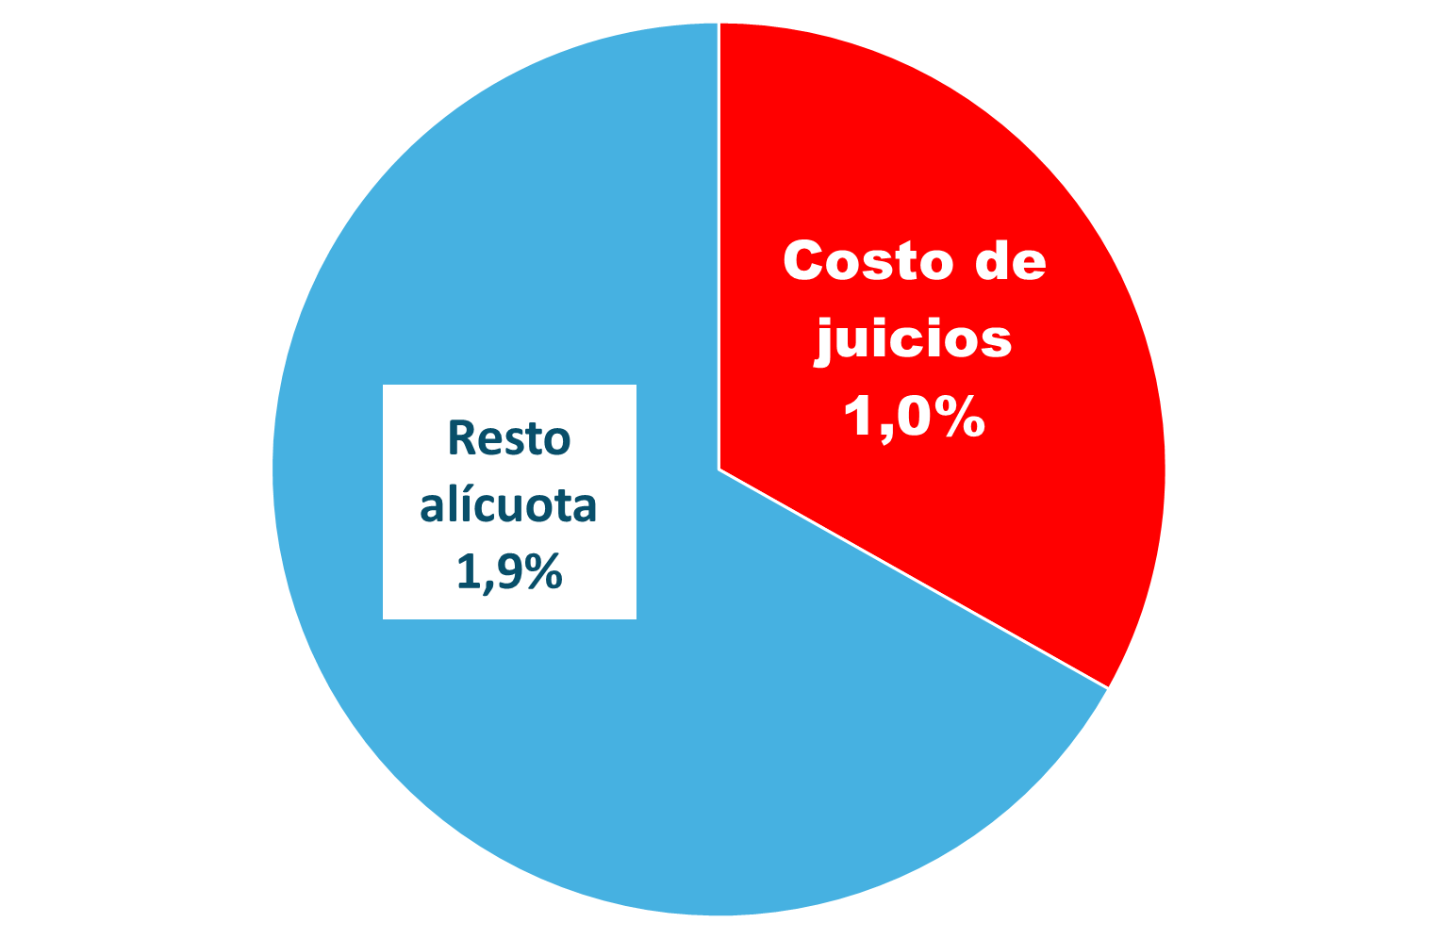
2025




